**Programación Bluetooth en Android con App Inventor**

1. **Implementa una aplicación cliente-servidor que permita el envío de mensajes de texto entre dos dispositivos Android (como un chat textual) con App Inventor.**

La APK consta de 3 ventanas, divididas en una principal para dar a elegir al usuario cómo empezar la conexión, una ventana para iniciar como cliente y otra como servidor.

* ***Pantalla Principal***

Usaremos una pantalla de inicio sencilla, con el título de la aplicación y dos botones de selección, para entrar en modo cliente o servidor.

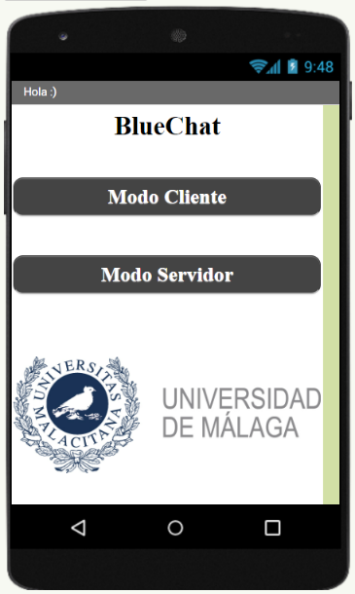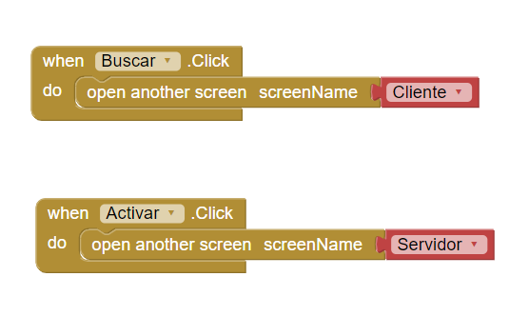

Añadimos la funcionalidad para que al presionar sobre el botón, transite a otra pantalla.

* **Cliente**

Se pueden observar una serie de botones:

* *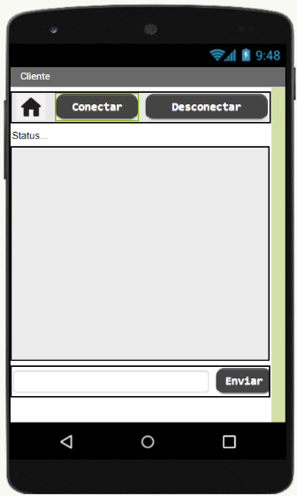Home (icono casa)*: retrocede a la pantalla principal.
* *Conectar*: devuelve una lista con todos los dispositivos Bluetooth disponibles para establecer conexión.
* *Desconectar*: Finaliza la conexión Bluetooth con el dispositivo emparejado previamente.

Para mostrar los mensajes recibidos, usaremos un bloque vertical a modo de historial de mensajes, resultado del intercambio de mensajes cliente-servidor.

En la parte inferior encontramos un bloque horizontal de modo que el cliente pueda escribir los mensajes y un botón *enviar* para realizar el envío de estos.

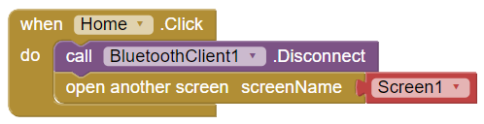Para volver a la pantalla inicial, hacemos el mismo proceso que en la pantalla principal y sus botones, solo que además añadimos una llamada para que proceda a la desconexión Bluetooth.

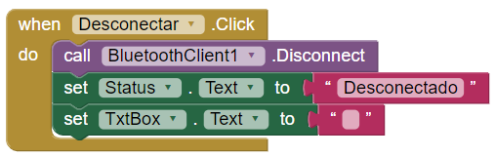

El botón *Desconectar* funciones de manera similar. No volvemos a la pantalla principal y además cambiamos el estado por “Desconectado” y eliminamos todos los mensajes del cuadro de texto.

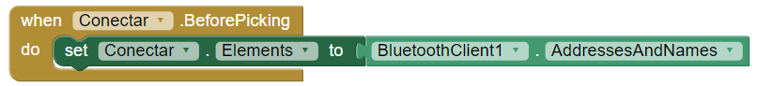Cuando pulsamos el botón “Conectar”, obtenemos una lista de los dispositivos Bluetooth a los que nuestro dispositivo está emparejado para seleccionar a cuál queremos conectarnos.

Una vez seleccionado, establecemos la conexión con dicho dispositivo y actualizamos el estado a “Conectado”.

Mientras la conexión cliente-servidor siga activa, estableceremos un “timer” para ir comprobándola, todo esto para la recepción de mensajes por parte del servidor. Si sigue activa, vemos si hay Bytes para recibir y de ser así, mostramos por pantalla un *String* actualizado con lo que ya había en el cuadro del chat más el nuevo mensaje, junto con la cadena “Servidor”.

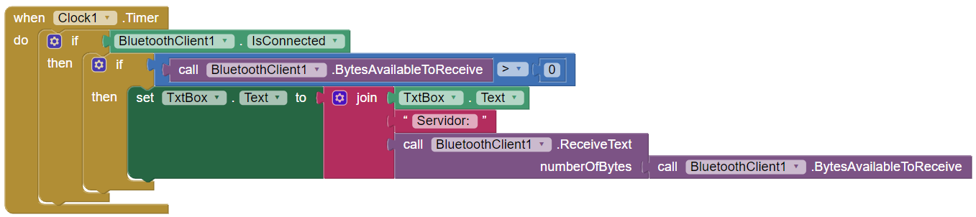

Para el envío de mensajes, escribimos en el cuadro de texto horizontal lo que queramos decirle al servidor. Para enviar, pulsamos el botón *Enviar*, no antes de comprobar que haya algo escrito en el cuadro. De ser así, añadimos el mensaje al cuadro, con el prefijo “Cliente” y posteriormente borramos el cuadro de texto horizontal para que el cliente vuelva a escribir otro mensaje después de ser enviado.

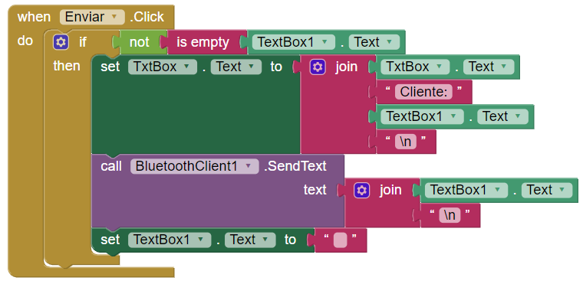

* ***Servidor***

El servidor es una réplica del cliente, con la excepción de que no incluye un botón “Conexión”, y que una vez entramos a esta pantalla, en segundo plano comienza a aceptar servicios para enviar y recibir mensajes (“chat”).

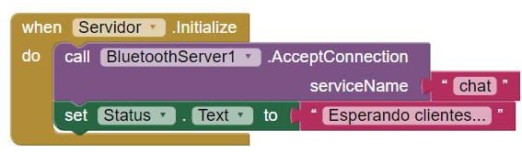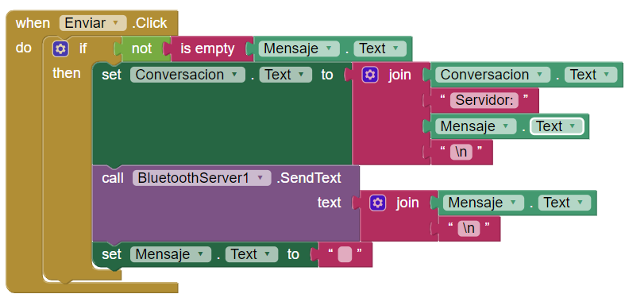

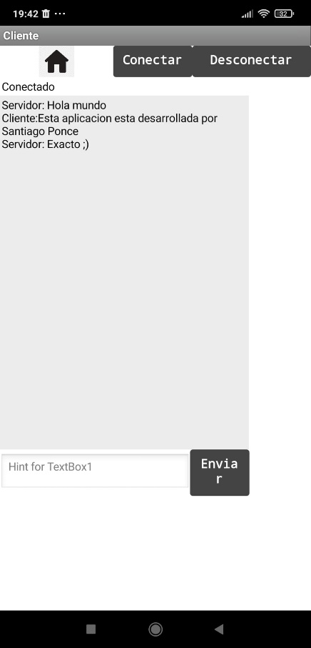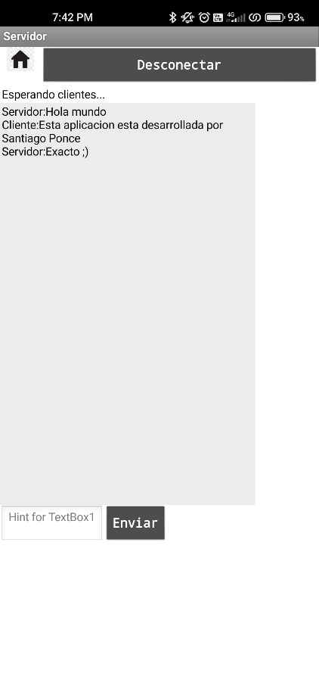

*Móvil1 (Cliente) Móvil2 (Servidor)*

1. **Opcional: haz que el cliente y el servidor desarrollados con BlueCove se comunique con la aplicación Android desarrollada.**

**NOTA:** usaré la implementación del ejercicio 8 – práctica 1 con interfaz gráfica.

El PC actuará como servidor, mientras que el dispositivo móvil actuará como cliente.

*Servidor (PC)*

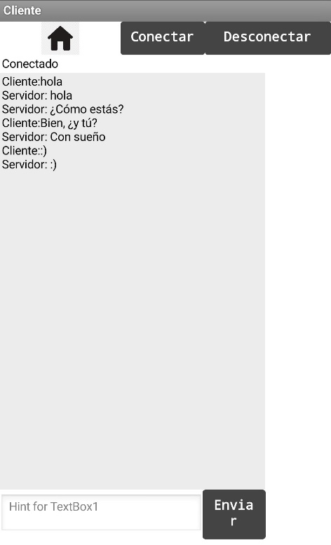

*Cliente (Móvil)*